Обучение технике игры в волейбол и ее совершенствование

ББК 75.569 0 26

Оформление серии
А. Ю. Литвиненко

О 26 Обучение технике игры в волейбол и ее совершенствование. Методическое пособие.- М.: ЧЕЛОВЕК,
Олимпия, 2007. - 56 с. (Библиотечка тренера).
ISBN 978-5-903508-06-8
Методическое пособие подготовлено доцентом кафедры волейбола и подвижных игр РГУФК, кандидатом педагогических наук А. В. Беляевым.

ББК 75.569
© Всероссийская федерация волейбола, 2007 © Издательство «Олимпия», оформление, 2007 © Издательство «ЧЕЛОВЕК», издание, 2007
ISBN 978-5-903508-06-8
ОБЩИЕ ПОЛОЖЕНИЯ

Техника волейбола включает стойки и перемещения, подачи и прием мяча, передачи, нападающие удары и блокирование. Хотя структура отдельных технических приемов кажется довольно простой, эффективное применение их в игре связано с определенными трудностями:
— кратковременность касания мяча, вследствие чего невозможно исправить ошибку;
— малая площадь соприкосновения с мячом усложняет достижение точности выполнения приема;
— три касания мяча требуют высокой точности исполнения и целенаправленности.
Поэтому овладение рациональной техникой игры — главная задача в технической подготовке волейболистов. Выполнение этой задачи будет успешным, если в тренировочном процессе используются:
а) принцип постепенности при обучении технике игры (не закрепив один двигательный навык, не переходить к другому);
б) целенаправленная физическая подготовка, как основа для образования двигательных навыков;
г) знание причин возникновения ошибок при обучении и совершенствовании техники игры и исправление этих ошибок;
д) подводящие упражнения, тренажеры, обучающие устройства, которые делают технику движений доступной для детей без искажения ее сущности.
Обучение осуществляется посредством восприятия и переработки соответствующей информации. Для качественного изучения техники нужна точная информация.
Процесс овладения техникой игры в волейбол подчиняется закономерностям формирования двигательных навыков.
При формировании двигательного навыка различают фазы, следующие в определенном порядке друг за другом и их надо рассматривать с физиологической, психологической и методической точек зрения.
1-я фаза — в ней создается первое представление о двигательном действии и формируется первоначальное умение (этап начального разучивания). Сначала упражнение выполняется неверно и приблизительно похожее на конечный вариант. Выполнение сопровождается излишними мышечными усилиями и значительным повышением обмена веществ. Здесь отмечается генерализация возбуждения центральной нервной системы (ЦНС). Недостаточное совершенство координации в работе мышц приводит к скованности движений.
Методическая задача и приемы обучения — овладеть основами техники и общим ритмом действия (внимание устранению ненужных движений и лишних мышечных напряжений). Обучение сконцентрировано по времени, ибо длительные перерывы между занятиями снижают его действенность. Слишком частые повторения упражнения в течение одного занятия не целесообразны, поскольку образование новых координации быстро утомляет нервную систему. Изучение сложного технического приемы (например: нападающего удара) по частям, а более простых — в целом.
Используются словесные, акустические, зрительные способы передачи информации.
2-я фаза — формирование умения совершенного выполнения двигательного действия (этап углубленного разучивания). Двигательные ощущения становятся более четкими. Появляется возможность уточнить движения. В коре больших полушарий происходит концентрация нервных процессов с развитием внутреннего торможения.
Методическая задача и приемы- обучения — детальное изучение двигательного действия с исправлением выявленных ошибок. Число повторений в одном занятии повышено. Перерыв между занятиями в 2-3 дня не снижает эффективности в обучении.
Используются методы обучения, которые опираются на двигательное восприятие (словесный, наглядный, сопряженного воздействия, идеомоторный).
3-я фаза — стабилизация и автоматизация действия (этап закрепления и дальнейшего совершенствования двигательного навыка). При выполнении действия не требуется сосредоточения внимания. Движение устойчиво к сбивающим факторам и не поддается внешнему торможению.
Методическая задача и приемы воздействия — дальнейшее совершенствование технических деталей двигательного действия, доводя его до автоматизма; достижение вариабельного навыка (гибкого, подвижного) не поддающегося влиянию помех (шум, свет и др. ). Совершенствование мастерства должно идти в соответствии с индивидуальными особенностями спортсмена. Применяются словесный, наглядный, сопряженный, идеомоторный методы тренировки, технические средства с многократным повторением упражнений в стандартных и изменяющихся условиях при максимальном напряжении мышечных и волевых усилий.
* * *
Овладение спортивной техникой волейбола в процессе обучения осуществляется по следующей схеме (для всех технических приемов игры):
1. Назвать терминологически правильно приемы.
2. Показ приема тренером или на слайдах, плакатах, видеотехнике с комментариями о его роли в игре.
3. Объяснить технику выполнения приема с демонстрацией (положение звеньев тела до выполнения, в момент выполнения, после выполнения технического приема).
4. Делаются попытки практического выполнения приема — исходное положение (стойка), перемещение, имитация в целом или по частям.
5. Упражнения с мячами с партнером в самых простых условиях.
6. Работа на тренажерах, специальном оборудовании (если необходимо) с мячами и без мячей.7. По мере усвоения двигательных действий условия выполнения упражнений усложняются (увеличение количества мячей, партнеров, дополнительные задания и т. д. ).
8. Выполнение технического приема (приемов) в условиях приближенных к игре.
На всех стадиях обучения технике необходимо исправлять ошибки сразу же после их возникновения. Чем раньше приступают к исправлению ошибок в технике, тем больше вероятность успеха в овладении рациональной техникой.
Типичными причинами ошибок при обучении технике игры в волейбол являются:
а) недостатки в развитии физических качеств (ловкости, быстроты, силы);
б) спортсмен неправильно представляет движение в техническом приеме;
в) волейболист неверно ощущает мышечные восприятия;
г) нет анатомических предпосылок для изучения того или иного приема;
д) несистематическое посещение тренировок, в результате чего двигательный навык не стабилизируется;
е) спортсмен мало соревнуется и поэтому нет стабилизации техники приемов.
Зная типичные ошибки и причины их возникновения можно сформулировать основные методические приемы их исправления:
— ясное понимание спортсменом принципиальных основ техники движений;
— создание условий, в которых неправильное выполнение движения невозможно;
— направленное прочувствование движений с внешней помощью;
— избирательные упражнения в отдельных компонентах движения;
— сопоставление ошибочного и правильного выполнения приема (словесное объяснение, видеозапись, плакаты и др. )
Закрепление техники и ее дальнейшее совершенствование будет проходить тем успешнее, чем качественнее будут исправляться ошибки, допускаемые волейболистами. Определять причины ошибок следует совместно со спортсменом. Сначала исправляются основные ошибки, так как второстепенные нередко являются производными от основных.
Следует отметить, что ошибки, допускаемые волейболистами, нередко являются результатом неправильных действий самого тренера (недооценка значения подготовки спортсменов к активному восприятию показа и объяснения; некачественный показ, затянутые объяснения; недоведение до сознания волейболиста ошибок при выполнении им упражнения; отсутствие индивидуального подхода и др. )

ОБУЧЕНИЯ ТЕХНИКЕ ВОЛЕЙБОЛА

По целевому (признаку организации действий техника игры делится на технику нападения и технику защиты.

Техника нападения

Техника нападения включает в себя технику перемещений (стойки и разновидности перемещений) и технику владения мячом (подачи, передачи для нападающего удара, нападающие удары и перебивания).
Стойки — приобретение готовности к перемещению и выхода в исходное положение для выполнения технического приема. Виды стоек: устойчивая и неустойчивая. В зависимости от предстоящих игровых действий игрок выполняет стойку, рациональную для определенного вида деятельности. Для стоек характерно следующее положение: одна нога впереди, вторая чуть сзади, туловище слегка наклонено вперед, предплечья согнуты в локтевых суставах, ладони на уровне пояса, ноги переступают.
Перемещения — выбор места для выполнения технического приема. Виды перемещений: шаг обычный (вперед, назад, в стороны); бег обычный (вперед, назад, в стороны); скачок, выпад; прыжок (толчком одной-двумя ногами, с разбега, с места, с поворотом — без поворота туловища). Все виды перемещений объединяет плавность и мягкость их выполнения, что достигается благодаря неполному выпрямлению ног в коленных суставах и отсутствию маховых движений руками.

Примерные упражнения для обучения:

1. В стойке, приставные шаги вправо, влево (шагом вперед, на зад).
2. В стойке, скрестные шаги вправо, влево.
3. В стойке, двойной шаг вперед, назад.
4. Скачок вперед, назад в стойку.
5. От линии нападения двойным шагом (скачком) остановиться у сетки и поворот в стойку.
6. По лицевой линии бег из зоны 1 в зону 6, остановка, поворот к сетке в стойку.
7. В стойке перемещения по периметру площадки лицом к сетке.
8. Перемещения по зонам площадки с остановками в стойке.
9. То же, но из стойки прыжок вверх.
10. Челночный бег от линии нападения лицом вперед до сетки, остановка в стойке, прыжок вверх — перемещение назад спиной вперед до линии нападения, остановка в стойке, прыжок вверх и т. д.
11. Бег лицом вперед к сетке до линии нападения, боком — до сетки, другим боком до линии нападения другой стороны площадки и спиной вперед до лицевой линии (на рубежах — остановка и стойка).
12. В стойке перемещения по сигналу тренера в стороны, вперед, назад, прыжок.
13. Ловля мяча руками (мяч набрасывает партнер не точно) после перемещения разными способами.
14. Сочетание различных способов перемещений с остановками и принятием стойки.
Верхняя прямая подача — средство введения мяча в игру и средство нападения. Волейболист поддерживает мяч левой (правой) рукой на уровне чуть выше пояса, а правая (левая) рука лежит на мяче, разноименная бьющей руке нога впереди. Подброс мяча на высоту чуть выше вытянутой руки вверх, оптимальная амплитуда замаха, незначительное отклонение туловища назад, перенос веса тела на впереди стоящую ногу. Бьющая рука движется к мячу с нарастающей скоростью. Удар по мячу плоской напряженной кистью, кулаком, полукулаком по центру мяча.
Подача с разбега в прыжке — и. п. игрока в 3-5 м от лицевой линии. Подброс мяча одной или двумя руками вверх-вперед. Далее действия игрока как при прямом нападающем ударе. Верхняя боковая подача — исходное положение игрока боком к сетке или в полоборота к ней. Одна нога чуть впереди другой или обе стоят параллельно. Подброс мяча чуть выше вытянутой руки. В момент подброса правое (левое) плечо опускается с одновременным замахом руки (отведение ее вниз в сторону), ноги слегка сгибаются в коленных суставах. Движение руки к мячу с нарастающей скоростью. Удар по центру мяча плоской напряженной кистью или основанием ладони. В момент удара по мячу бьющая рука почти выпрямлена.
Планирующая подача (прямая и боковая) — высота подброса незначительна, чуть выше головы нефиксирую-щим дистальные звенья руки в положении удара. Удар по мячу плоской напряженной кистью по центру мяча.

Примерные упражнения для обучения:

1. Имитация — на счет раз — из стойки вскинуть руку в положении замаха; на счет два — подброс мяча; на счет три — ударное движение.
2. Из положения руки с мячом внизу вскинуть вверх (но не заносить мяч за голову) и бросок мяча вперед (для прямых подач).
3. То же, но бросок одной рукой с переводом мяча в одну руку.
4. Бросок мяча одной рукой (руки держат мяч правой (левой) сверху левой (правой) снизу чуть выше пояса; вскинуть мяч вперед-вверх и в конце вскидывания левую (правую) руку отводят от мяча.
5. Подброс мяча перед собой на высоту чуть выше вытянутой руки. В момент подброса замах для удара и удар по мячу с поддерживанием мяча не бьющей рукой (для прямых и боковых подач).
6. В стойке — удар по подвешенному мячу (для прямых и боковых подач).
7. Подача в стену, в партнера, через сетку с 3, 6, 9 м.

Ошибки при обучении подачам:
— подброс мяча не оптимальный по высоте;
— подброс мяча не в сагитальной плоскости;
— удар по мячу не точный (сверху, сбоку);
— скорость бьющей руки незначительна;
— встреча бьющей руки с мячом не на оптимальной высоте.
Передача вперед с опоры —
и. п. (исходное положение) — туловище вертикально, ноги слегка согнуты в коленных и голеностопных суставах в зависимости от высоты траектории полета мяча; кисти рук перед лицом образуют «ковш», локти слегка разведены, большие и указательные пальцы почти соединены в треугольнике. Кисти и пальцы рук после тыльного сгибания, взаимодействуя с мячом, упруго и эластично выпрямляются вместе с разгибанием рук в локтевом суставе.
Передача назад с опоры —
руки подняты выше, чем в передаче вперед, тыльная сторона ладоней над головой, голова отклоняется назад. Передача осуществляется за счет вращения рук в плечевом суставе и движения туловища назад в верх с помощью незначительного прогибания в поясничной части позвоночника.
Передача вперед в прыжке —
осуществляется с места и после перемещения. Руки выносят во время взлета перед лицом несколько выше, чем в опоре. Встречное ударное движение характерно активной работой рук. Руки должны касаться мяча в высшей точке прыжка или в момент набора высоты. Передача мяча ближнему партнеру осуществляется за счет короткого движения кистей и пальцев рук.
Передача назад в прыжке —
техника движения рук и туловища та же, что и при передачах назад с опоры.

Примерные упражнения для обучения:
1. В стойке, имитация передачи.
2. В стойке, выталкивание мяча вперед — вверх, назад — вверх.
3. Подбросить мяч вверх и поймать его в и. п. для выполнения передачи.
4. В парах — один набрасывает мяч, другой ловит его в и. п. для выполнения передачи.
5. То же, но наброс мяча в сторону от игрока.
6. Выталкивание мяча в баскетбольное кольцо или в мишень на стене.
7. Подброс мяча над собой и передача партнеру (партнер ловит мяч в и. п. для передачи).
8. В паре — один набрасывает мяч точно партнеру, тот выполняет передачу.
9. То же, но наброс не точно.
10. Тоже, но передача в баскетбольное кольцо.
11. Удар мячом об пол, после отскока переместиться под мяч и выполнить передачу.
12. Передача в стену, в парах, в тройках и др.

Ошибки при обучении передачам
— неточный выход под мяч (мяч не перед лицом);
— большие пальцы направлены вперед;
— локти слишком широко разведены или наоборот;
— кисти рук не образуют «ковш»;
— кисти встречают мяч при почти выпрямленных в локтевых суставах руках.
Прямой нападающий удар —
состоит из разбега, прыжка, удара по мячу и приземления. Обучение проводить только расчленено в такой последовательности: прыжок вверх с места толчком двумя ногами, разбег вместе с прыжком и замахом, удар по мячу. Во время выполнения разбега и прыжка решаются две задачи: достижение максимальной точности по отношению к траектории гюлета мяча и оптимальной высоты прыжка. Не определив характера траектории полета мяча, волейболист выполняет один-два ступающих шага в замедленном темпе (1-ая фаза разбега). Определив характер траектории полета мяча, спортсмен корректирует скорость своего перемещения (2-ая фаза). Затем напрыгивание — стопорящий шаг (3-ая фаза). В последнем шаге нога выносится вытянутой вперед скачком и ставится на пятку. Руки отводятся назад и в момент приставления сзади стоящей ноги к стопорящей делают ма-
ховое движение вперед-вверх. Небьющая рука выносится при махе до уровня груди, головы. Перед отталкиванием наиболее рациональным является параллельное положение стоп или небольшой разворот их к наружи. Высота прыжка зависит в основном от угла сгибания ног в коленных суставах.
Прямой нападающий удар с переводом влево —
разбег и прыжок обычны. Замах, как при нападающем ударе по ходу разбега, но перед соприкосновением с мячом резким движением предплечья и особенно кисти перевести мяч влево. Кисть соприкасается с мячом справа-сверху (для правшей).
Прямой нападающий удар с переводом вправо —
разбег, прыжок, замах обычны, но при выполнении удара игрок поворачивает туловище влево. В фазе удара бьющую руку развернуть несколько к наружи и резким движением кисти в этом же направлении перевести вправо. Кисть ложится на мяч с левой стороны (для правшей).
Обманный удар —
разбег, толчок, прыжок обычны. В ударном движении руку выносят на вертикаль несколько согнутой в локте (локтем вперед). Удар по мячу производится за счет разгибания руки в локте и хлесткообразным движением кисти.

Примерные упражнения для обучения:
1. Прыжок с места вверх с махом рук.
2. То же, но с поворотом на 90, 180, 360.
3. Прыжок вверх толчком двумя ногами после одного шага вперед, в сторону.
4. Прыжки с подкидного мостика.
5. Спрыгивание с возвышения:
а) Сделать вперед широкий шаг, ставя ногу на пятку — приставить другую ногу и выполнить прыжок (в момент первого шага руки отводятся назад);
б) То же, но выполнить быстро;
в) То же, но первый (стопорящий) шаг выполнить скачком;
г) То же, но выполнить с 2-х, 3-х шагов;
д) То же, но с доставанием предмета на высоте;
е) То же, но разбег с линии нападения.
При прыжке обе руки махом выносятся вверх.
— Имитация ударного движения на месте, в прыжке, с разбега;
— Удар по мячу кистью стоя на коленях;
— Удар по подвешенному на высоте вытянутой руки мячу;
— Удар в стену через пол на месте и в прыжке;
— Нападающий удар в парах на месте и в прыжке (один набрасывает мяч или пасует);
— Броски теннисных мячей через сетку на месте и с разбега;
— Удар через сетку стоя на возвышении с собственного подброса;
— То же, но мяч набрасывает партнер
— Удар через сетку с места в прыжке с собственного подброса
— То же, но мяч набрасывает партнер
— То же, но с одного, двух, трех шагов
— То же, но с передачи партнера
Ошибки при обучении нападающему удару
1. Стопорящий шаг на носок
2. Остановка перед отталкиванием (за исключением удара «Морита»)
3. Нет махового движения вперед-вверх небьющей руки
4. Удар согнутой в локте рукой
5. В момент удара опускание локтя вниз
6. Ранний или поздний разбег
7. Неправильные ритм и темп разбега
8. Неправильная глубина приседа перед отталкиванием и постановка стоп
9. Медленное отталкивание
10. Недостаточная сила удара и неточное наложение кисти на мяче
11. Приземление после удара на прямые ноги

Техника защиты
Защитные действия волейболиста складываются из техники перемещений, стоек и техники владения мячом (прием мяча после подачи, нападающих ударов и блокирование).
Стойки —
для защитных действий стойки динамические со значительным сгибанием ног в коленных суставах. Руки, согнутые в локтях, находятся на уровне пояса, ноги переступают. Для блокирования сгибание ног незначительно, но переступание обязательно.
Перемещения —
осуществляются шагом, бегом, скачком, выпадами и падениями.
Прием мяча снизу двумя руками —
в конечном после перемещения и. п. ноги согнуты в коленных и голеностопных суставах и переступают; туловище незначительно наклонено вперед, руки в локтевых и луче-запястных суставах выпрямлены, кисти соединены. Перед встречей с мячом увеличивается сгибание ног, в результате чего руки опускаются вниз. Из этого положения начинается разгибание ног, выпрямление туловища и движение рук вперед-вверх. Встречная скорость движения рук к мячу тем выше, чем меньше скорость полета мяча. При значительной скорости полета мяча в момент соприкосновения рук с мячом движения их в пространстве не происходит. Амортизация обеспечивается за счет незначительного опускания прямых рук вниз и приподнятого положения туловища в момент приема.
При приеме мячей, летящих сбоку от игрока, делается выпад в сторону ближней к мячу ногой и плоскость рук должна быть направлена под углом к площадке.

Примерные упражнения для обучения:
1. В и. п. — имитация приема перед собой и сбоку
2. То же, но после перемещения
3. В паре — один кладет мяч на предплечья второму и давит слегка на мяч; второй имитирует прием
4. В паре — один набрасывает мяч точно перед вторым игроком, тот отбивает его снизу двумя руками
5. То же, но мяч недоброшен
6. То же, но мяч набрасывается в сторону от игрока
7. Передача над собой сверху двумя руками, после чего снизу двумя руками направить мяч в стену
8. То же, но в паре
9. В паре, от лицевой линии — один ударяет мячом об пол, второй перемещается к мячу и подбивает мяч снизу двумя руками над собой
10. То же, но второй игрок после приема мяча снизу над собой, поворачивается кругом и передачей сверху двумя руками возвращает мяч партнеру
11. В паре — один осуществляет нападающий удар, второй принимает мяч снизу двумя руками
12. То же, но после нападающего удара через сетку с собственного подбрасывания
13. Прием мяча, переброшенного через сетку
14. То же, но после подачи через сетку с 3, 6, 9 метров

Ошибки при обучении
— в момент приема руки в локтях согнуты
— руки почти параллельно полу
— резкое встречное движение рук к мячу
— при приеме мячей сбоку плоскость рук не под углом к полу
— статическая стойка перед приемом
— прием мяча кистями рук (на кулачки)
— туловище отклонено назад
Прием мяча одной рукой с падением вперед — перед приемом перемещение по площадке, отталкивание от опоры, в безопорной фазе прием мяча и приземление с опорой на руки и перекатом на грудь-живот-бедра. Отталкивание от опоры может быть одной или двумя ногами. Наклон туловища вперед значительный. Удар (прием) производится напряженной кистью (ладонью или тыльной стороной). Приземление начинается с опоры на руки. Руки сгибаются в локтевых суставах, туловище прогибается в поясничной части. Приземление на грудь со скольжением, голова отклоняется назад, носки ног оттянуты.
Примерные упражнения для обучения:
1. Лежа на груди вынести руки в стороны, прогнуться в грудной и поясничной частях туловища, согнуть в коленях ноги, отвести их назад и выполнить покачивание на груди
2. Один игрок в упоре лежа на руках, другой держит его за голеностопные суставы. Первый игрок сгибает руки и выполняет перекат на грудь
3. С одного шага из низкой стойки игрок толчком одной ногой выполняет перекат на груди
4. В парах — один против другого. Один в положении глубокого приседа. Партнер набрасывает мяч впереди игрока, который выполняет удар по мячу и далее падение с перекатом на грудь-живот-бедра
5. То же, но мяч набрасывается чуть дальше от игрока, который делает шаг-выпад к мячу, ударяет по нему и одновременно отталкиваясь сзади стоящей ногой, выполняет перекат на грудь-живот-бедра
6. То же, но мяч набрасывается по разным направлениям, с различной скоростью и траекторией полета
Ошибки при обучении
— высокая стойка перед приемом
— перед, приземлением нет прогиба в поясничной области туловища
— приземление на прямые руки
— ноги перед приземлением не сгибаются в коленных суставах
Подбивание мяча, отскочившего от сетки — выполняется одной и двумя руками. Отскок мяча от сетки почти отвесный. Стойка перед выполнением этого приема предельно низкая. При игре одной рукой удар по мячу наносится напряженной ладонью, тыльной стороной кисти или ребром ладони стоя лицом или боком к сетке. Если по счету этот прием второй, то мяч возвращается в глубину площадки или подбивается над собой. Обучение этому приему складывается из многократных бросков мяча в сетку с попытками подбива мяча над собой (или возврат мяча в глубину площадки) одной или двумя руками. Расположение обучаемого игрока близко к сетке.
Ошибки при обучении: высокая стойка перед выполнением приема; игрок не видит полета мяча; при ударе одной рукой кисть не напряжена.

Блокирование.
Стойка готовности — ноги незначительно согнуты, стопы параллельны и на ширине плеч. Руки на уровне груди или лица. Перемещение к предполагаемому месту встречи с мячом приставным шагом, скачком или бегом. На расстояние до 1—2 метров перемещаются скачком, на 2-3 метра — приставными шагами, более 3-х метров — обычным бегом, поворачиваясь затем к сетке лицом. Последний шаг выполняется как стопорящий внутренней частью стопы. Отрываясь от опоры, руки разгибают в локтевых суставах и двигают вперед-вверх. Пальцы рук разведены и оптимально напряжены. Расстояние между кистями рук — чуть меньше диаметра мяча.
При ударах со средних и высоких передач блокирующий прыгает после прыжка нападающего (прыжок в момент замаха руки нападающего игрока). При ударах с низких и быстрых передач блокирующий должен прыгать вместе с нападающим игроком. В прыжке, в момент постановки блока, игрок должен следить за действиями нападающего игрока и видеть мяч.
Перенос рук через сетку целесообразен при нападающем ударе с близких к сетке передач.
При блокировании нападающих ударов с далеких от сетки передач с переносом рук возможны травмы пальцев.
При блокировании нападающих ударов с краев сетки одна ладонь (правая или левая) разворачивается таким образом, чтобы перекрыть направление отскока мяча в аут.

Примерные упражнения для обучения:
1. Имитация блока с места у сетки
2. То же, но после перемещения вдоль сетки вправо-влево скачком, приставными шагами, бегом
3. В парах через сетку — имитация блокирования с ударом кистями над сеткой
4. Броски мяча двумя руками через сетку (внимание на движение кистей)
5. В паре через сетку — один имитирует нападающий удар, другой определяет место и время прыжка по разбегу нападающего, перемещается туда и закрывает руками воображаемое направление полета мяча
6. То же, но нападающий выполняет удар с собственного подбрасывания, а другой игрок ставит блок, закрывая известное ему направление полета мяча
7. То же, но нападающий удар из зоны 4 (2) с передачи мяча игроком зоны 3. Блокирующий стремится закрыть вначале известное направление удара, а затем и неизвестное. Это упражнение можно выполнять при блокировании нападающих ударов и из других зон
8. То же, но блокирование нападающих ударов с различных по высоте, скорости, траектории передач
Ошибки при обучении
— большое маховое движение руками перед прыжком
— опускание рук после блока через стороны
— пальцы и запястья рук при блоке не напряжены
— пальцы при блоке не разведены
— статическая стойка перед прыжком
— неумение анализировать высоту, скорость, траекторию, полета мяча, удаленность мяча от сетки
Техника группового блокирования (2—3 игрока) предполагает, прежде всего, согласованность действий игроков. На этой основе и строится методика обучения.

Примерные упражнения для обучения:
1. В паре имитация блока на месте
2. То же, после перемещения влево-вправо на один приставной шаг
3. То же, но после перемещения игрока из зоны 3 в зону 2(4)
4. То же, но после перемещения игрока из зоны 2(4) в зону 3
5. Групповое блокирование на месте в зоне 2(4) нападающих ударов произведенных игроками с собственного подбрасывания из зоны 4(2) противоположной стороны площадки
6. То же, но исходное положение одного блокирующего в зоне 3
7. Групповое блокирование на месте в зоне 2(4) нападающих ударов после второй передачи из зоны 3
8. То же, но исходное положение одного блокирующего в зоне 3.
Для согласования действий игроков можно, условно, дать функции блокирующим игрокам — основной и вспомогательный. Основной блокирующий определяет вид блока — зонный или ловящий. Вспомогательный блокирующий, определив действия основного игрока, вплотную присоединяет свои кисти к кистям основного в безопорной фазе.

СОВЕРШЕНСТВОВАНИЕ ТЕХНИЧЕСКИХ ПРИЕМОВ ВОЛЕЙБОЛА

В волейболе техника приобретает ведущее значение, т. к. подвергается оценке судьи и тем самым непосредственно влияет на результат.
Высокий уровень технической подготовленности мастера волейбола характеризуется следующими критериями:
— надежностью — стабильное выполнение технических приемов, несмотря на сбивающие факторы;
— разносторонностью — владение всеми техническими приемами и умение выполнять их совершенными способами;
— Приспособляемостью — умение использовать арсенал технических приемов и способов в различных игровых ситуациях при активном противодействии соперника;
— специализацией — владение в совершенстве комплексом приемов при выполнении определенных функций в команде;
— координированностью.
Процесс совершенствования техники сугубо индивидуален, но основная направленность тренировок для всех волейболистов такова, чтобы посредством различных упражнений и методических приемов выработать у игроков надежность, разносторонность и помехоустойчивость технических действий в процессе соревнований. Этого совершенства можно добиться только многократным повторением упражнений, создавая определенные трудности (сбивающие факторы) при выполнении технических приемов (дополнительная физическая нагрузка, не стандартное выполнение заданий, психическая нагрузка, тренировки не идеальными мячами в залах с недостаточным освещением и т. д.).
В практике волейбола используются (как основные) упражнения приближенные к характеру игры с решением индивидуальных тактических задач, комплексные упражнения, игровые формы совершенствования.
Используя комплексные упражнения и игровые формы тренировки тренер обязан помнить о том, что игрокам надо предлагать только технически посильные упражнения, продумывать детали при совершенствовании элементов техники, воспитывать способность понимать, над чем работают спортсмены, почему тренируются так, а не иначе, совершенствовать технику только при хорошем самочувствии.
Ниже приведены основные комплексы упражнений для совершенствования технических приемов волейбола. При творческом подходе к тренировочному процессу, сохраняя структуру самих упражнений, можно увеличить количество вариантов данных упражнений.

УПРАЖНЕНИЯ ДЛЯ СОВЕРШЕНСТВОВАНИЯ ТЕХНИЧЕСКИХ ПРИЕМОВ ВОЛЕЙБОЛА

Условные обозначения:
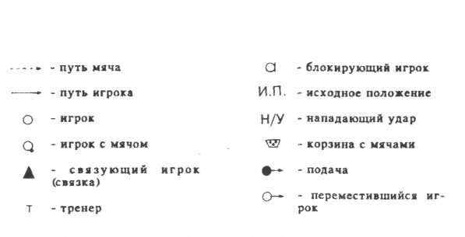

ПОДАЧА

Подача одно из средств активного нападения, с помощью которой можно выиграть очко или нарушить организацию атакующих действий соперника. Это достигается точностью, разнообразием и силой подач. Анализ игры команды соперника позволяет игроку, выполняющему подачу, решить одну из выигрышных тактических задач:
— подавать в зону нападения, к лицевой и боковым линиям;
— подавать на слабо владеющего приемом мяча, на выходящего для второй передачи, на выходящего на замену, на допустившего ошибку при приеме мяча;
— подача между игроками.
По данным исследований «чистый» выигрыш от подач составляет 7—10%, при этом затруднение в приеме мяча с подачи имеет место в 35—60% случаев.
При совершенствовании техники подач необходимо выполнять следующие положения:
— сначала точность, потом сила
— в одной попытке выполнять 5—10 подач

Примерные упражнения
1. Подачи в зоны площадки
2. Серия подач через 5 сек. на точность при одинаковой удаленности цели от сетки
3. Подача между сеткой и шнуром над сеткой (0,7—1 м)
4. И. П. игрока спиной к сетке. После подброса мяча повернуться лицом к сетке и выполнить подачу в цель
5. Серия подач на точность после имитации блокирования в зонах 3 и 2, имитация приема мяча с падением
6. Серия подач на точность после серий приема мяча в защите
7. Серия подач на точность после челночного бега
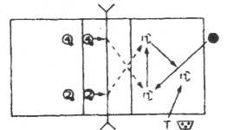
8. Подача на точность, затем перемещение в зону 5 и прием мяча в защите от игрока зоны 4. Перемещение в зону 1 —прием мяча в защите от игрока зоны 2. Перемещение в зону 6 — прием мяча в защите от тренера и на подачу.
9. Серия подач на точность — планирующая, силовая
(чередовать виды и способы подач)
10. Подача в «уязвимые» места на площадке (6 игроков в расстановке сознательно дают «уязвимые» места на площадке)

ПРИЕМ ПОДАЧ
Прием подач является средством тактической подготовки нападающих ударов и должен соответствовать по направлению, длине и высоте особенностям расположения игроков на площадке и выбранного стиля игры. Прием подач всегда увязан с атакой и поэтому посылаемый связующему или атакующему игроку мяч должен быть легко обрабатываем, т. е. должна быть точная посылка мяча в намеченную точку. Почти все команды используют основной способ приема подач в современной игре — прием мяча снизу двумя руками.
Перед приемом мяча необходимо сосредоточиться, расслабить мышцы туловища, принять исходное положение для приема подачи постоянно переступая ногами, определить способ подачи и возможную траекторию полета мяча, не «дергаться» преждевременно и не бросаться в последний момент к мячу. Принимая подачу, перемещаться устойчивым мелким шагом, помня об условной зоне своих действий.

Примерные упражнения
1. Подача в стену — прием (расстояние от стены 9—12 м)
2. Подача в парах через сетку (один подает, другой принимает над собой и подача в первого)
3. Игрок в центре площадки спиной к сетке. По сигналу на подачу мяча, поворачивается лицом к сетке и принимает мяч в цель
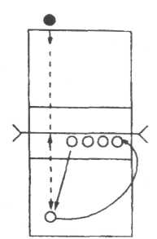
4.4—5 игроков располагаются в шеренге у сетки лицом к подающим подачи игрокам. Подача в зону 5. После подброса мяча для подачи левофланговый игрок у сетки быстро перемещается в зону 5 и принимает мяч, после чего встает в шеренгу справа (вариант: прием подачи на левофлангового игрока у сетки, тот выполняет передачу для нападающего удара за линию нападения игроку принявшего подачу и тот атакует)
5. То же, но расположение принимающих подачу игроков в левой стороне площадки и подача в зону один (вариант: в любую зону подача)
6. Прием мяча двумя (тремя) игроками. После каждого приема смена зон
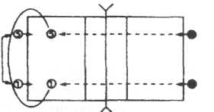
7. Прием мяча двумя парами игроков. Синхронная подача из зоны 1 в зону 5 и из зоны 5 в зону 1. После приема мяча пара отходит за лицевую линию. Принимает подачу другая пара. На следующую попытку в паре смена зон.
8. Прием мяча двумя игроками после кувырка и смены зон (кувырок-прием-смена зон)
9. Прием мяча двумя (тремя) игроками. После приема рывок до сетки и на и. п. (вариант: и. п. сидя на полу спиной к сетке).
10. Прием подач на закрытой сетке (после приема смена зон)
11. И. П. двух пар игроков у сетки в зонах 4 и 2 лицом к сетке. После подброса мяча игроком подающим подачу одна пара спортсменов быстро перемещается в зоны 1 и 5 и принимает подачу (вариант: синхронная подача из зон 1 и 5)
12. Игрок (2—3 игрока) жонглирует мячом в 6—7 м от сетки. В это время с другой стороны площадки производится подача. Принять подачу
13. Прием подачи в зоне 5 (6, 1) после пробегания игроком отрезка 12-15 м, стартуя из зоны 1 другой стороны площадки (пробегание за пределами площадки)
14. Прием подач в расстановке команды
Примечание: в каждом упражнении прием мяча в зону нападения по заданию, или на связующего игрока, или в целевые точки.

ПЕРЕДАЧА СВЕРХУ ДВУМЯ РУКАМИ.
Передача сверху — один из важнейших, точных технических приемов. Их, условно, можно разделить на первые и вторые. Первые подачи в приеме — передаче мяча после подачи и перекидки, когда мяч на сторону обороняющейся команды переходит с небольшой скоростью, а вторые передачи предназначены для подготовки нападающего удара.
Совершенствование передач может быть индивидуальным, групповым с помощью комбинированных упражнений и игровых форм тренировки.

Примерные упражнения

Индивидуальная подготовка.
1. Передача в стену (траектория полета мяча — высокая — низкая, лицом — боком к направлению передачи). Вариант: в прыжке.
2. Передача в стену в цель, затем поворот на 360°
3. Передача в стену, отскок от пола, выход под мяч и передача в цель
4. Передача через сетку (подлезая под сетку) с продвижением вперед от зоны 2 в зону 4
5. Удар мячом в пол, переместиться под мяч — передача в баскетбольное кольцо (вариант: в прыжке и за голову)
6. Передача над собой в движении не касаясь предметов, расположенных на площадке
7. Передача в стену с перемещением влево-вправо
8. Передача над собой в зоне 1, далее в зону 6. Переместиться под мяч — передача над
9. То же, но передача за голову, после поворота на 180°
10. Передача в ребристую стенку, вертикальный батут
11. Передача над собой — передача за голову, быстро повернуться, выйти под мяч — передача над собой — за голову и т. д.
12. Передача над собой — сесть, сидя передача над собой — встать
13. Передача мяча над собой, идя по гимнастической скамейке
14. Передача над собой в прыжке
15. В углу зала передача в лицевую и боковую стену поочередно (вариант: в прыжке)

В парах.
1. У стены (в 3-5 м) партнеры стоят в колонне. Первый — передача над собой или за голову; второй в стену (вариант: со сменой ролей)
2. У стены (в 3-5 м) партнеры стоят в шеренге в 2-3 м, друг от друга. Передача в стену одним мячом (вариант: в прыжке)
3. Расстояние между игроками 6-8 м. После передачи прыжок через скамейку (вариант: после передачи — кувырок)
4. Высокая передача и одновременно футбольным мячом пас ногами
5. Один выполняет дриблинг баскетбольным мячом и пасует, другой — только пасует
6. Передача над собой, поворот на 180° и передача назад за голову
7. После выполнения передачи игрок обегает партнера. Партнер выполняет одну передачу над собой и вторую партнеру, а сам обегает партнера. Первый над собой и партнеру, обегает его и т. д.
8. Передача в прыжке вдоль сетки. После передачи — имитация блока
9. Передача в сторону от партнера, переместиться под мяч и выполнить ответную передачу (вариант: в прыжке)
10. Передача двумя мячами
11. И. П. игроков на лицевой и линии нападения. После передачи игрок на линии нападения должен коснуться сетки и на и. п.
12. И. П. игроков на боковых линиях. Передача высокая — партнер выходит под мяч и выполняет короткую передачу первому и рывок на место. Первый возвращает мяч второму и на и. п. и т. д.
13. И. П. игроков — рядом. Один бьет мячом в пол, второй делает рывок к мячу — передача над собой и партнеру после чего быстро возвращается на и. п. После серии передач партнеры меняются ролями
14. Передача мяча при сближении партнеров до 2-3 м и их расхождение до 7-9 м (вариант: в прыжке)
15. Один игрок стоит спиной к партнеру (расстояние 6. -8 м). Первый выполняя передачу, дает условный сигнал; второй повернувшись, выполняет ответную передачу и поворачивается спиной к партнеру
16. И. П. игроков рядом на лицевой линии. Один игрок ударяет мячом об пол, перемещается под мяч и выполняет передачу над собой. Второй игрок после перемещения к мячу, выполняет передачу в зону 2 или 4
17. Передача мяча в мишень с передач партнера после: серии нападающих ударов, серии блокирования или серии приемов мяча в защите
18. Передача мяча в движении через площадку (расстояние между партнерами 6-8 м). Вариант: в прыжке

В тройках
1. И. П. игроков в зонах 2, 3, 4. Из зоны 2 длинная передача в зону 4, из зоны 4 в зону 3, из зоны 3 назад за голову в зону 2 и т. д. После серии передач смена зон (вариант: в прыжке)
2. И. П. игроков — два в зонах 1 и 5 на лицевой линии, один — на линии нападения в центре площадки. Поочередная передача мяча от лицевой линии к линии нападения в сторону от игрока на 2-3 м (два мяча)
3. И. П. игроков по форме равнобедренного треугольника фас-стояние между игроками 5-6 м). Поочередные передачи мяча в одного игрока в прыжке (два мяча)
4. То же, но передача по кругу двумя мячами
5. То же, но передача назад за голову (вариант: в прыжке)
6. И. П. игроков в зонах 4, 3 и в зоне 2 на другой стороне площадки. Передача из зоны 4 в зону 3, из 3 в 4 для нападающего удара; из зоны 4 в прыжке в зону 2 на другую сторону площадки. После передачи игрок зоны 3 переходит на другую сторону площадки и выполняет передачу для нападающего удара игроку зоны 2, после чего переходит на другую сторону площадки. Игрок зоны 2 в прыжке адресует мяч игроку зоны 4.
7. То же, но после передачи игрок зоны 4 переходит на другую сторону площадки в зону 3, а игрок зоны 3 занимает место игрока зоны 4. Далее действия игроков зон 2 и 3 те же, что и в начале упражнения.
8. И. П. игроков на боковых линиях (2-1). 1-ый пасует 2-му и обегает его; второй пасует 3-му, которые возвращает мяч 2-му и обегает его (вариант: в прыжке)
9. И. П. игроков в зонах 4, 3, 2. Передача над собой, поворот на 180 и передача партнеру назад за голову. Путь передачи: 4-3-2-4 (вариант: в прыжке)
10. И. П. игроков в зоне 2 (два игрока) и 4 (один игрок). Передача из зоны 2 в 4 и смена мест вслед за мячом (вариант: в прыжке и за голову)
11. То же, но передача назад за голову после передачи над собой и поворота на 180
12. И. П. игроков в зонах 1, 2, 4. Передача из зоны 1 в 2, из 2 в 4, из 4 в 5, из 5 в 1 и т. д. После передачи переход в противоположную сторону от передачи (из 1 в 5, из 2 в 1, из 4 в 2, из 5 в 4)
13. И. П. игроков в зонах 6, 3, 4. Из зоны б передача в зону 3, оттуда — в зону 4 и нападающий удар (варианты: нападающие удары из зоны 2 и 3, за спиной игрока зоны 3)
14. То же, но игрок зоны б принимает мяч после удара игроком зоны 3.
15. То же, но удар в зону 6 выполняет игрок зоны 4.
16. То же, но передача для нападающего удара из зоны 2 в 4 и из зоны 4 в 2.
17. Игроки с мячами в зонах 4 и 2, игрок зоны 3 между ними. Игроки зон 4 и 2 поочередно передают мяч чуть впереди себя, а игрок зоны 3 после быстрого перемещения выполняет высокую передачу.
18. Игрок, выполняющий передачу для нападающего удара, располагается между 1 и 2 зонами. Игрок зоны 6 ударом об пол направляет мяч в зоны 2 и 3, куда перемещается пасующий игрок и выполняет передачу в зону 4.
19. То же, но игрок зоны 6 принимает мяч после удара игроком зоны 4.
20. То же, но выход пасующего игрока из зоны 5 и передача мяча в зону 2 для нападающего удара.

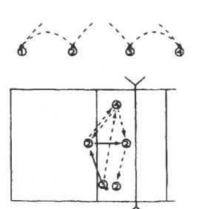
Четыре и большее количество игроков
1. И. П. — по два игрока на боковых линиях (2-3 м между игроками). Передача двумя мячами в парах. Начало передач с одной стороны. После передачи смена мест на линии.
2. Игроки 2 и 3 выполняют передачу назад за голову (ва- ,*"""■>? "~*"ч риант: двумя мячами начинают игроки 1 и 4 одновременно
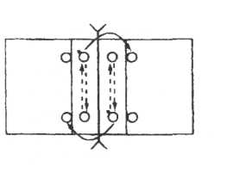
3. Передача игроку зоны 4. Вместе с передачей игрок 2 перемещается в центр площадки и ему передача от игрока 4. Ответная передача и перемещение к сетке в зону 3. Игрок 4 пасует в зону 3, оттуда игрок 2 пасует за голову в зону 2 и возвращается на и. п. То же повторяет игрок 3.
4. Передача вдоль сетки. Начало упражнения от двух игроков. После передачи переместиться под сетку на другую сторону площадки (вариант: в прыжке; над собой с поворотом кругом и назад за голову)

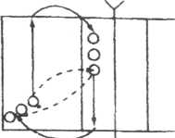

5. Передача по диагонали (после передачи рывок до боковой линии и в конец, колонны). Вариант: над собой, поворот кругом и передача назад за голову.

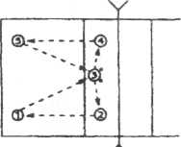

6. Игрок зоны 3 первый мяч адресует игроку зоны 4, второй — игроку зоны 2. Далее по схеме

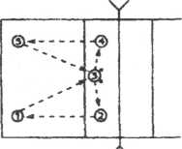

7. Передача через сетку в прыжке по схеме: 4—2—3— 5—6—4 и т. д.

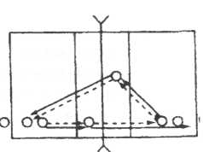

8. Передача двумя мячами одновременно (перемещение вслед за мячом)

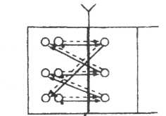

9. Передача тремя мячами одновременно (перемещение вслед за мячом)

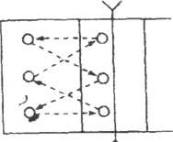

10. Игрок зоны 1 поочерёдно вводит 3 мяча. Передачи мяча по схеме — 1—2—6— 4—5—3—1 и т. д.

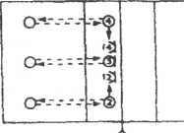
11. После передачи игроки у сетки имитируют блокирование в зоне 3, после чего быстро возвращаются на исходные позиции. Игроки задней линии выполняют одну передачу над собой.

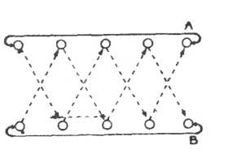
12. 1-й вариант: игроки А и Б ловят мячи, обегают шеренги и начинают снова выполнять передачи 2-й вариант: без ловли обратные передачи

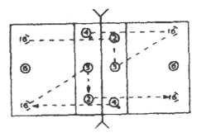
13. Передача мяча одновременно (два мяча). Следующий круг через игрока зоны 4. Через сетку передача в прыжке.

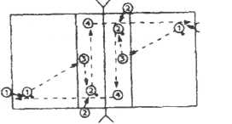
14. Передача 4-мя мячами одновременно из зон 1 и 2. Передачи по схеме: 1—3, 2—4; 4—1, 3—2. Через сетку передача в прыжке

15. 5 поворотов на 360° — рывок до мяча и 10 передач над собой (высота 1,5—2 м), далее рывок на исходную позицию;
4 поворота — «------«
3 поворота — «------«
2 поворота — «------«
1 поворот — «------«
(кто быстрее)

ПЕРЕДАЧА ДЛЯ НАПАДАЮЩЕГО УДАРА
Вторые передачи должны соответствовать (по направлению, длине, высоте, скорости) индивидуальным особенностям нападающих игроков и являются важным средством подготовки атаки. Темп атак регулирует связующий игрок.
В практике волейбола, в основном, применяются передачи вперед, за голову, передачи боком к сетке, в прыжке.
Выполняя вторую передачу для нападающего удара связующий игрок должен:
— оценить качество первого приема
— видеть расположение блокирующих и защитников соперника
— видеть, кто из партнеров находится в наиболее удобной позиции для атаки
— учитывать, кто из нападающих игроков наиболее результативен в данной игре
— быть активным на протяжении всей игры
— из трудных положений передачу мяча осуществлять простым способом без риска
Основу совершенствования второй передачи составляют упражнения, выполняемые в стандартных и усложненных условиях с целевой установкой и с выполнением специфических заданий:
а) передача по мишени у сетки (в зоне нападения)
б) упражнения с нападающим игроком
в) упражнения с приемом подач, нападающим игроком, с блоком

Примерные упражнения
1. Передача в мишень (вертикальное или горизонтальное кольцо на стойке диаметром до 70 см) из зон 3 и 2 в зону 4 после передачи над собой
2. То же, но мишень в зоне 2 (передача из зон 4 и 3)
3. То же, но мяч адресуется связующему игроку из зоны 6 ассистентом после приема подачи
4. То же, но передача в мишень из глубины площадки
5. То же, но после перемещения связующего>1грока к месту встречи с мячом (прием мяча не точный)
6. Передачи в мишени на стене с расстояния 3-5 м от стены (три мишени диаметром 50 см.расположены вертикально друг над другом — 1-ая на высоте 5 м, 2-ая на высоте 4 м, 3-я на высоте 3 м от пола)
7. То же, но 3-4 мишени расположены горизонтально на высоте 3-4 м от пола
8. Передача нападающему игроку в зависимости от скорости и направления разбега (первая передача от игрока зоны 6)
9. То же, но в прыжке после имитации нападающего удара
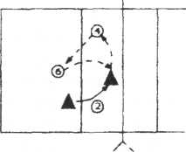
10. Передача из зон 2, 3, 4 вперед, назад, боком к сетке, в прыжке в различные зоны с различными траекториями полета мяча (первая передача от игрока зоны 6, или после приема подачи)
11. Игрок 4 бьет в игрока 6 — прием мяча в зону выхода связующего игрока и передача для нападающего удара игроку зоны 2 или 4

12. То же, но связующий располагается в зоне 2 и в зоне 4
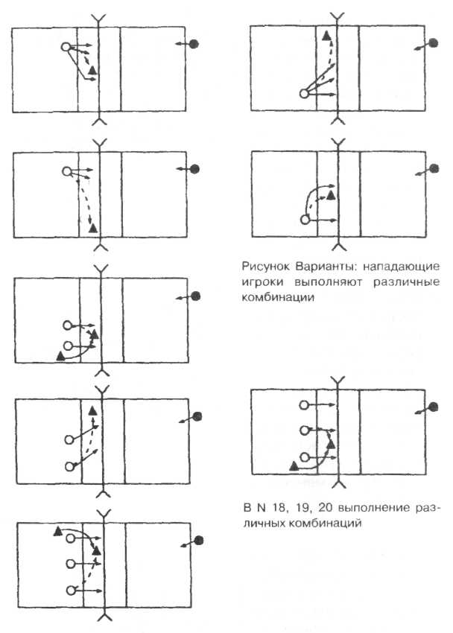

21. Тоже, что в NN 13, 14, 15, 16, 17, но с одним блокирующим игроком
22. То же, что в NN 18, 19, 20, но с двумя, тремя блокирующими игроками

23. Нападающий удар со стороны А в зону 1 — прием мяча связующим игроком. Игрок 6 бросает мяч в зону выхода — передача мяча для нападающего удара в зону 4. Действия игроков на стороне А такие же (вариант: связующий игрок блокирует атаку и выполняет передачу из глубины площадки).

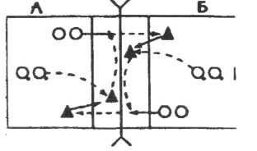

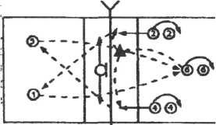
24. Игрок зоны 6 направляет мяч связующему, который чередует передачи для атаки в зоны 4 и 2. Игроки этих зон тихим ударом направляет мяч через сетку в зоны 1 или 5. Игроки этих зон возвращают мяч в зону 6. Все игроки меняются местами

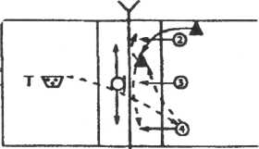
25. Тренер посылает мяч через сетку игроку зоны 4 (3, 2), который принимает мяч в зону выхода связующего игрока. Связующий выполняет передачу в зону 4 (3, 2) для атаки. После атаки повторение задания

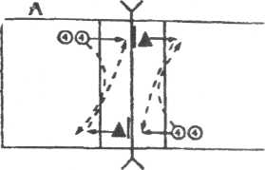
26. Нападающий удар из зоны 4 стороны А. Связующий на стороне Б ставит блок. После приземления ему идет передача на 3 м от сетки от игрока зоны 4. Передача на удар, связующий на стороне А ставит блок и т. д.

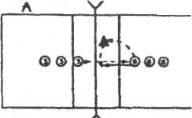
27. Нападающий удар с собственного подбро-са со стороны А. Прием мяча на связку, который выполняет передачу игроку 6 для атаки. Нападающий игрок стороны А ставит блок.

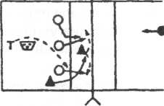
28. Прием подач на связку между зонами 2-3 — розыгрыш комбинаций, после чего тренер набрасывает 2-3 мяча на линию нападения, которые связка должен «поднять» и занять и. п. для выхода из зоны 1.

НАПАДАЮЩИЙ УДАР

Нападающий удар является основным тактическим средством ведения борьбы с соперником. Нападающий игрок, в зависимости от направления и высоты передач, зоны атаки, расположения блока и защитников соперника, старается выбрать наиболее рациональный (для конкретной обстановки) способ удара. Отсутствие вариативности в технике нападающих ударов приводит к проигрышу очка или подачи.

Игрок выполняющий удар должен:
— оценить качество второй передачи и выбрать способ выполнения нападающего удара
— следить за перемещениями блокирующих и защитников соперника
— с «неудобных» передач не проиграть мяч
— владеть ударами с переводом мяча влево-вправо, обманными ударами, ударами от блока и т. д.
— перед разбегом для нападающего удара быстрый взгляд на сторону соперника для
оценки расположения игроков обороняющейся команды

Совершенствование техники нападающих ударов включает следующие группы упражнений:
а) нападающие удары со всех видов передач по цели
б) нападающие удары против одиночного и группового блока с определенным заданием для противоборствующих сторон
в) нападающие удары в защитников с определенным заданием для противоборствующих сторон
г) нападающие удары после приема подач против блока и защитников

Примерные упражнения
1. Н/у через сетку по цели с собственного подбрасывания
2. Н/у по цели с краев сетки с передачи игрока зоны 3
3. То же, но с передач игрока из зон 2 и 4
4. То же, но нападающий игрок отталкивается от подкидного мостика
5. Н/у с неожиданных (для атакующего игрока) вторых тередач из зон 2, 3, 4
6. Поочередные н/у одним спортсменом в зонах 4, 3, 2, 3, 4 с различных передач
7. Нападающий игрок в зоне 4. Передача из зоны б в 3,
из 3 в 4 и н/у. Далее нападающий игрок имитирует блок в зоне 3 — перемещается в зону 2, выполняет н/у с передачи игрока зоны 3, далее блок в зоне 3, н/у в зоне 4 и т. д.
8. Н/у с низких, коротких передач перед связующим игроком и за его спиной (первая передача из глубины площадки)
9. Н/у со всех видов передач в зоны свободные от защитников (в момент разбега нападающего игрока 1-2 защитника меняют зоны своего первоначального расположения)
10. Н/у со второй передачи игрока зоны 3 (2, 4) против одиночного блока в незащищенную зону площадки (задание блокирующему игроку: закрыть блоком определенную зону площадки)
11. Н/у от блока в аут (первая передача из глубины площадки)
12. Н/у против одиночного блока с низких и коротких вторых передач перед связующим игроком из-за его спиной (первая передача из глубины площадки)
13. Н/у с краев сетки со вторых передач из зон 2, 4 против группового блока (от блока в аут, в незащищенную зону площадки, обманные удары)
14. То же, но один блокирующий игрок эпизодические выполняет прыжок па блок и не выполняет (вариант: один низкорослый блокирующий в момент разбега нападающего игрока меняется местами с высокорослым блокирующим). Задание нападающему игроку: удар в уязвимое место на блоке.
15. Н/у с краев сетки из зон 4 и 2 со второй передачи игрока зон 2 и 4 против одиночного блока и страхующего игрока (страховки нет — обманный удар, страховка есть — удар по задней линии)
16. То же, но 2 защитника и удар или обман в незащищенное место площадки
17. То же, но с групповым блоком
18. Серийные н/у из зоны 4 (2, 3) со второй передачи после приема подач нападающим игроком (удар по цели)
19. То же, но с одиночным блоком 20. То же, но с групповым блоком
21. То же, но с одиночным блоком и страхующим игроком
22. То же, но с групповым блоком и двумя защитниками
23. Серийные нападающие удары из зоны 4 (2, 3) со второй передачи после приема подач нападающим игроком (удар по цели). После каждого удара прием мяча в защите (удар от тренера) 24. То же, но с одиночным, групповым блоком, с одним и двумя защитниками
25. Серийные н/у со второй передачи из всех зон нападения после приема подач не нападающим игроком:
— со всех видов передач по цели
— против одиночного и группового блока
— против блока и защитников
26. Н/у с первых передач из разных зон нападения без блока, с одиночным блоком (первая передача выполняется: разных зон после перекидки мяча с другой стороны площадки)
27. Н/у и 2-ым темпом после приема подач не атакующими игроками, с блоком и защитниками

ПРИЕМ НАПАДАЮЩИХ УДАРОВ
Защитник должен уметь правильно анализировать игровые ситуации и мгновенно реагировать на их изменения, быть в постоянной готовности, чтобы реагировать на мяч в более короткое время.
При совершенствовании защитных действий необходимо создавать обстановку повышенного эмоционального состояния игроков путем речевой стимуляции тренера и активных действий самих спортсменов, а так же разнообразие и усложнение выполнения упражнений.
Техника владения мячом при приеме нападающих ударов, в основном, складывается из приема мяча снизу двумя руками, приема мяча одной рукой с падением вперед или в сторону (техника этих приемов описана в разделе «Методика обучения технике волейбола»).
Совершенствование приема нападающих ударов целесообразно разбить на две группы упражнений:
группа А — прием нападающих ударов не в «игровых»
условиях (удары не через сетку)
группа Б — прием нападающих ударов, выполняемых через сетку

Примерные упражнения группы А
1. В парах — один бьет, другой принимает мяч
2. То же, но прием мяча после кувырка
3. То же, но прием мяча после поворота на 360°
4. То же, но чередовать силовые удары с обманными (вперед, в стороны)
5. То же, но после приема мяча игрок обегает партнера (атакующий игрок выполняет две-три передачи над собой)
6. То же, по после каждого приема мяча игрок касается рукой пола в стороне 1,5-2 метрах от и. п.
7. То же, но оба партнера поочередно бьют и принимают мяч
8. В тройках — два игрока с мячами на лицевой линии в 5-6 м друг от друга, третий (на линии нападения) принимает мячи после поочередных ударов от партнеров
9. То же, но принимающий игрок перемещается перед приемом мяча в линию перед атакующими игроками
10. В тройках — игроки стоят в линию (игрок в центре без мяча). Поочередный прием мячей центральным игроком с поворотом на 180°
11. В тройках (игроки стоят по треугольнику) — один бьет, второй принимает мяч, третий пасует на удар
12. В четверках — по два игрока (у двоих мячи) на боковых линиях в парах друг против друга — одновременные удары в своего партнера, после чего игроки меняются местами
13. Четыре игрока с мячами стоят в углах одной стороны площадки, пятый — в середине площадки. Поочередные удары в игрока, стоящего в центре площадки
14. То же, но после каждого приема мяча кувырок
15. И. П. четырех игроков с мячами на лицевой линии в 2-х метрах друг от друга, пятый — на линии нападения против левофлангового. Прием поочередных ударов, перемещаясь по линии нападения
16. Удар из зоны 4 в игрока зоны 5 — прием на связку — передача на удар игроку
зоны 2. После приема игрок зоны 5 перемещается в зону 1 и там принимает мяч от игрока зоны 2. Далее перемещение в зону 5 — прием мяча от игрока 4 и т. д.
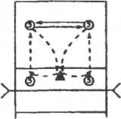
Примерные упражнения группы Б
1. Игроки в парах па разных сторонах площадки. Н/у с собственного подбрасывания из зон 4, 3, 2 в зоны 1, б, 5 — прием мяча
2. То же, н/у не только в защитника напротив, но и в других направлениях
3. То же, но нападающие игроки делают обманный удар в зону нападения или удар на заднюю линию
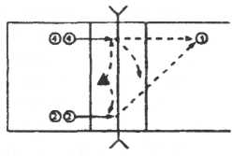
4. Из зоны 4 н/у в зону 1 или обманный удар; из зоны 2 н/у в зону 1

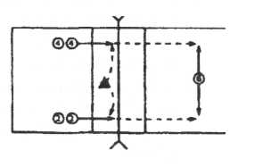

5. И. п. защитника в зоне 6. В зависимости от направления н/у защитник перемещается в ту или иную зону для приема мяча

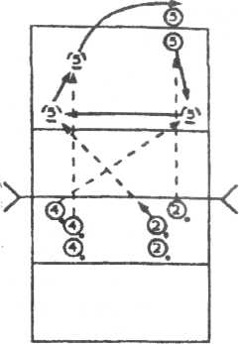

6. И. п. двух защитников в зоне 5, а нападающих игроков с мячами в зонах 4 и 2. Н/у из зоны 2 в 5 — прием мяча первым защитником и быстрое перемещение в зону 4 — прием мяча от игрока зоны 4; перемещение защитника по линии нападения в зону 1 и прием мяча от игрока зоны 4. Это же задание выполняет и второй защитник. Н/у с собственного подбрасывания

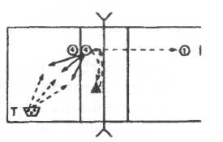
7. То же, но прием мячей только в зоне 5, после чего дополнительный прием 2-4 мячей от тренера

8. Прием серии мячей, посланных тренером после нападающего удара

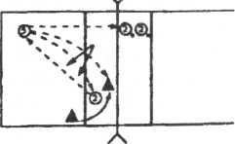

9. Н/у с собственного подбрасывания из зоны 2 в зону 5 — прием мяча в зону 2, оттуда удар в зону 5 — прием мяча в зону выхода связующего игрока

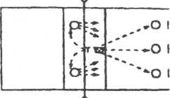
10. После н/у из любой зоны атаки тренер или бьет в защитников, или делает обманный удар, или передача броском на н/у на другую сторону площадки

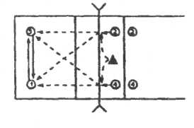
11. Н/у с передачи игрока зоны 3 в зоны 5 или 1. После каждого приема мяча защитники меняются местами

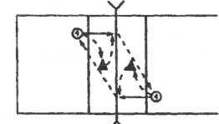

12. Н/у из зоны 4 в зону 4 одним мячом. Задача: держать мяч в игре

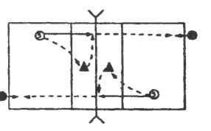

13. Подача в зону 5 — прием па связку — передача для н/у и п/у в зону 1, где мяч принимает игрок выполнивший подачу

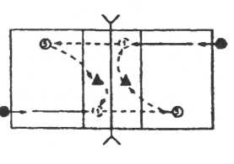
14. Синхронная подача в игроков зоны 5 — прием мяча на связку, далее передача мяча за голову и н/у игроками, совершившими подачу в зону 5 — прием мяча

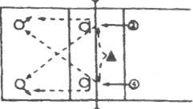
15. Прием мячей после н/у из зоны 4(2). Защитники должны выйти из-за блока и принимать мячи. Атакующие игроки чередуют силовые удары с обманными

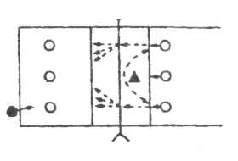
16. Прием н/у, выполненных из-за линии нападения

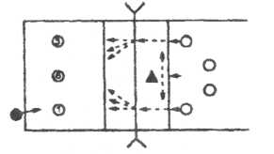
17. Прием н/у игроками зон 1, 5, б на закрытой сетке

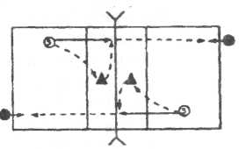
18. Н/у против группового блока. Игрок зоны 6 — страхует, игроки зон 1 и 5 выходят из-за блока и принимают мячи. Н/у силовые и обманные

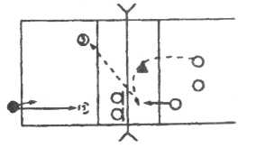
19. Прием нападающих ударов в зоне 5 и страховка игроком зоны 1. Н/у силовые и обманные

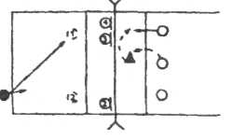
20. Страховка в зоне 4 после выполнения подачи

БЛОКИРОВАНИЕ
Блокирование является первой линией обороны против атаки соперника и от правильного исполнения блока в значительной мере зависит эффективность страховки блокирующих, выбора места для приема нападающих ударов.
Качество блока зависит от своевременности прыжка и взаимодействия блокирующих при групповом блоке.
В первую очередь блокирующего игрока (игроков) должна интересовать информация о траектории полета мяча после передачи для нападающего удара. Внимательно следить за мячом, примерно, до половины его пути, равного отрезку траектории от рук связующего, до бьющей ладони нападающего игрока. После этого резко перевести взгляд на нападающего игрока, при этом объектом его прямого зрения должно стать лицо нападающего игрока. Атакующий игрок делает стопорящий шаг с отводом рук назад и с этого момента блокирующий также начинает активные приготовления к отталкиванию от опоры (перемещение, сгибание ног). К моменту начала ударного движения нападающего игрока блокирующий должен оказаться в оптимальной точке своего прыжка.
Совершенствовать блокирование можно с мячом и без него. Упражнения без мяча направлены на развитие скорости перемещения, прыжковой выносливости, согласованности при групповом блоке.
Упражнения с мячом применяются с целью совершенствования конкретной системы игры команды в защите.

Примерные упражнения без мяча
1. Многократные прыжки у стенки (сетки) с имитацией блокирования
2. В парах друг против друга — зеркальная имитация блока
3. То же, но один имитирует кистевой н/у, другой закрывает направление удара
4. То же, но одновременная имитация блока с касанием кистей над сеткой с перемещением вдоль сетки
5. Перемещаясь из зоны 4(2) два игрока ставят групповой блок в зонах 4, 3, 2
6. Два игрока в зонах 4 и 2. Поочередное выполнение группового блока в зонах 2 и 4 (после каждого блокирования вернуться на исходные позиции)
7. Трое блокирующих располагаются в зонах 4, 3, 2. Игрок зоны 3 поочередно перемещается к игрокам зон 2 и 4 для постановки двойного блока
8. Три игрока в зонах 4, 3, 2 и еще один игрок за пределами площадки в зоне 4. Он перемещается к игроку зоны 4 и вместе выполняют блокирование, после чего остается на месте, а его партнер перемещается в зону 3 и выполняет блокирование вместе с игроком зоны 3. Аналогичное блокирование выполняется в зоне 2
9. Игроки в зонах 4, 3, 2. Блокирующие зон 3 и 2 переместившись вправо, ставят блок в зоне 2, а игрок зоны 4 — блок в своей зоне. После этого все три игрока перемещаются в зону 3 и ставят тройной блок
10. Игроки в зонах 4, 3, 2. Крайние блокирующие зон 4 и 2 перемещаются в зону 3 и ставят тройной блок

Примерные упражнения с мячами
1. Нападающие игроки стоят с мячами в колоннах в зонах 4 и 2. В зоне 3 на другой стороне площадки блокирующий игрок. По сигналу игрок зоны 4 с разбега и с собственного подбрасывания мяча выполняет н/у. Игрок зоны 3 ставит блок и возвращается в и. п. Затем ставится блок игроку зоны 2
2. То же, но нападающие игроки в зонах 4, 3, 2
3. Нападающий удар из зоны 4 после передачи из зоны 3. В момент касания мяча пассующим игроком, блокирующий имитирует блок в зоне 3 после чего перемещается в зону 2 для блокирования н/у

4. В зоне 2 выполняется н/у с низкой передачи, в зоне 4 — с высокой. Поочередное блокирование н/у игроком зоны 3
5. Игрок зоны 6 выполняет первую передачу на удар в зону 2. Блокирующий зоны 4 должен поставить блок и успеть переместиться на откидку в зону 3
6. Блокирующие в зонах 4, 3, 2, а с противоположной стороны площадки нападающие игроки чередуют удары со вторых передач из зон 4 и 2. Двойной блок в зонах 4 и 2
7. То же, но три нападающих игрока. При н/у из зон 4 и 2 — двойной блок, из зоны 3 — тройной блок
8. Н/у из зоны 3 — с низких передач, из зон 4 и 2 — с быстрых и низких передач. Индивидуальное блокирование тремя игроками
9. Поочередное одиночное блокирование н/у в зонах 4, 3, 2, После блока в каждой зоне прием ударов на своей стороне площадки от игроков зон 1, 6, 5
10. Блокирование н/у после выполнения комбинаций
Примечание: с упражнения N 3 целесообразен прием мяча после подачи

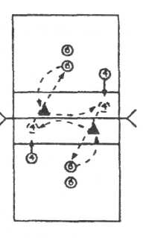
Комбинированные упражнения
для совершенствования техники волейбола
1. Н/у в 6 — прием на связку — передача в зону 4 — н/у в 6 другой стороны площадки

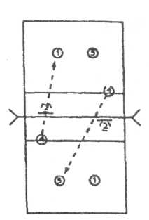

2. Розыгрыш мяча для атаки из зоны 4 из-за линии нападения — н/у (или обман) — игрок зоны 2 ставит блок. Далее действия те же, что и в начале упражнения. Смена зон по кругу после каждого розыгрыша мяча

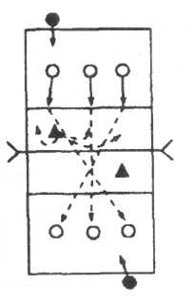

3. Игра 4 х 4 с атакой из-за линии нападения. Проигравший мяч игрок (на приеме, в нападении) заменяется игроком из зоны подачи

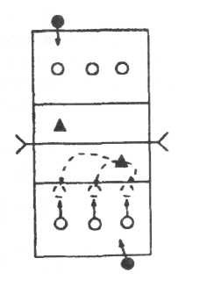
4. Синхронные подачи — розыгрыш мяча и н/у на заднюю линию. Задача: держать мяч в игре

5. Игроки с мячами 1, 6, 5 ударом направляют мячи па заднюю линию противоположной стороны площадки. Прием мяча на игрока у сетки, тот бьет в принимавшего подачу — снова прием на игрока у сетки — передача для н/у игроку задней линии и н/у в игрока задней линии противоположной площадки. Действия игроков далее те же, что и вначале упражнения

6. Н/у в зону 5 — прием на игрока 1 — удар в 6 — прием в 1 передача для н/у в зону 5 и н/у через сетку в 6 или 4. Далее как в начале упражнения. После каждого розыгрыша мяча смена троек, а в тройках смена зон
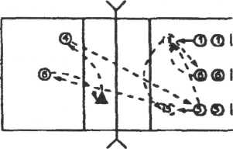

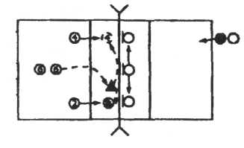
7. Подача в 6 — прием на связку — передача в зону 4 или 2 н/у — поставить групповой блок. Принимавший подачу игрок занимает зону атаковавшего игрока, а атаковавший на прием

8. После подачи — страховка блокирующих игроков. После блока игрок из зоны 2 идет на подачу, а страхующий занимает место в зоне 3
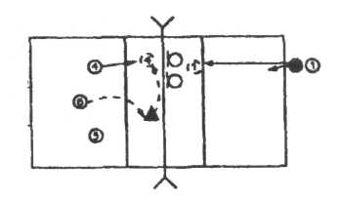

9. После блока отход от сетки игроков зон 2 и 4 для приема мяча после подачи и последующего розыгрыша для атаки
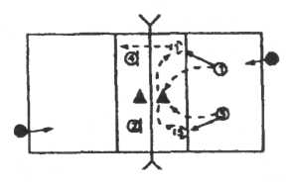

10. Подача — прием — передача — н/у. После блока отход всей тройки от сетки для приема подачи и организации атаки
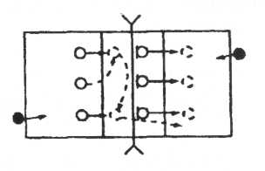

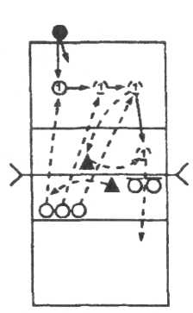

11. После подачи поочередный прием мячей в защите в зонах 1, 6, 5. В зоне 5 прием мяча на связующего игрока, который переходит с другой стороны площадки — передача для н/у и н/у игроком 1 против группового блока

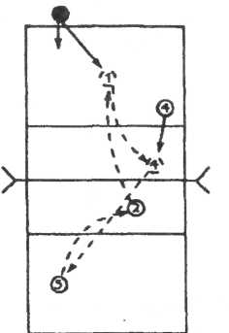
12. Подача в 5 — прием мяча в 2 — перебивание мяча из 2 в 6 другой стороны площадки. Далее, игрок подававший подачу пасует мяч в зону 4 и н/у в зону 5

13. Синхронная подача в зоны 1 и 5 — прием мяча на связку — передача для н/у игроку, принявшему подачу — н/у. Подававшие подачу игрока играют в защите.
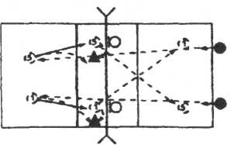

14. Подача — прием подачи — связка разыгрывает атакующие комбинации в зонах 2 и 4 — групповой блок. Свободный от блока страхует, а игрок выполнивший подачу играет в защите

15. Розыгрыш мяча для атаки на каждой стороне площадки первой тройкой (прием — передача — н/у). После атаки первая тройка уходит за вторую. Задача: держать мяч в игре

Контроль за уровнем технической подготовленности
Контроль предполагает три вида оценки технической подготовленности: оценка самой спортивной техники; определение результата, достигнутого благодаря использованию данной техники; оценка эффективности применения техники в соревновательных условиях.
1. Проверка правильности выполнения технических приемов с помощью кинографии, хроноциклографии, видеозаписи и т. п.
2. Определение результата:
а) подача на точность в зоны площадки
б) верхние передачи с 4-6 м в баскетбольное кольцо или вертикальное кольцо (диаметр 50 см) на высоте 3 м; в мишень (диаметр 50 см) на стене на высоте 3—4 м.
в) прием подач в горизонтальное кольцо (диаметр 1 м) на высоте 150-180 см (расстояние до кольца 3—5 м)
г) прямые н/у и удары с переводом вправо-влево в цели на площадки из различных зон
Каждый технический прием выполняется не менее 6-10 раз подряд.
3. Запись эффективности применения техники в соревновательных условиях.

Серия «Библиотечка тренера»

ОБУЧЕНИЕ ТЕХНИКЕ ИГРЫ
В ВОЛЕЙБОЛ И ЕЕ СОВЕРШЕНСТВОВАНИЕ
(Методическое пособие)

Телефоны отдела реализации
(495) 983-35-34
(495) 983-35-38

E-mail: olimppress@yandex.ru
www.olimppress.ru

Подписано в печать 7.05.2007. Формат 84 х 1О8'/з2-
Гарнитура «Прагматика». Печать офсетная. Усл. печ. л. 2,93. Тираж 800 экз. Издат. № 16. Заказ №157.
Издательство «Олимпия» 117218, Москва, а/я 111
Издательство «ЧЕЛОВЕК» 105005, Москва, ул. Бауманская, д44, стр. 1

